Муниципальное бюджетное общеобразовательное учреждение
«Кадетская школа № 46 г.Пензы Пензенский
казачий генерала Слепцова кадетский корпус»»

Социальный проект
«Мы за здоровый образ жизни!»

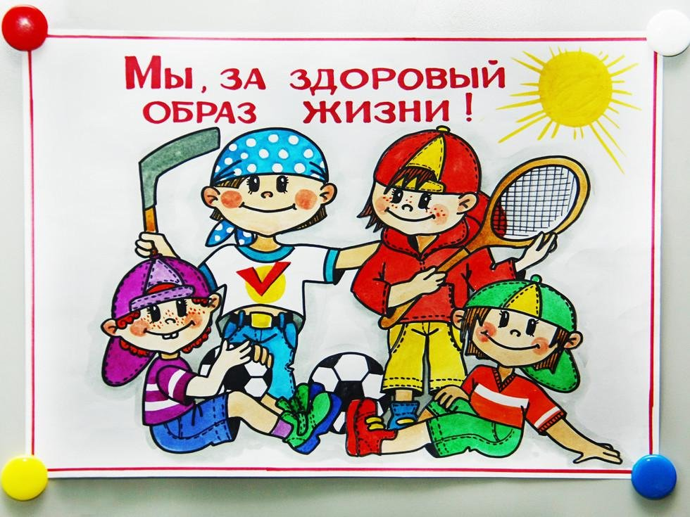

Исполнители проекта: учащиеся 5-х классов

2018 год
Проблема, на решение которой направлен проект.
Наше будущее зависит от сегодняшних выпускников, от их физического и нравственного здоровья. Но за годы учёбы в школе здоровье многих детей ухудшается. По ряду показателей сформировались негативные тенденции: увеличивается количество детей, имеющих хронические заболевания. Вызывают обеспокоенность детский алкоголизм и наркомания, а также большое число курящих школьников. Вовлечение учащихся в реализацию проекта поможет правильно решить проблему свободного времени, сформировать негативное отношение к вредным привычкам и осознать ответственность за собственное здоровье.
Программа проекта должна сориентировать ребенка на формирование позиции признания ценности здоровья, чувства ответственности за сохранение и укрепление своего здоровья, расширение знаний и навыков культуры здоровья, формирование привычки к здоровому образу жизни.
Актуальность темы.
На современном этапе проблема профилактики здоровья детей является одной из самых актуальных.
В школьном возрасте в результате целенаправленного педагогического воздействия формируется здоровье, жизнедеятельность и другие качества, необходимые для всестороннего, гармонического развития личности.
Валеологическое образование невозможно без изучения строения человеческого организма. Наш многолетний опыт педагогической работы показал, что кроме создания благоприятных условий для развития здорового ребенка, необходимо сформировать у школьников новый «пласт» знаний по валеологии и способствовать приобщению детей к здоровому образу жизни средствами инновационных технологий.
Проблема охраны здоровья детей в школе стоит очень остро. Анализ состояния здоровья наших учащихся показал, что в классе залогом хорошего самочувствия детей является физическое развитие, закаливание, профилактика заболеваний.
Организм ребенка интенсивно растет и развивается, закладываются ценности здорового образа жизни.
Формирование здоровья ребенка в школьном возрасте в значительной степени зависит от того, какая работа в школе ведется в этом направлении. Необходимо создать эмоциональную, радостную обстановку, т. к. здоровье детей во многом зависит от их психического состояния. Большое значение имеет организация пространства в школе. Правильно организованная развивающая среда дает ребенку возможность проявить себя в социальном плане, освоить определенные правила здорового образа жизни, ощутить взаимосвязь с другими детьми, укрепить уверенность в своих силах. И тогда наши дети будут физически здоровы, активны, коммуникабельны. Учитывая все вышеизложенное, перед нами появилась необходимость разработки и реализации проекта о пропаганде здорового образа жизни, используя современные образовательные технологии.

Цель проекта:
-Формирование потребности в здоровом образе жизни и ответственности за свое здоровье;

Задачи проекта:

-Пропагандировать здоровый образ жизни на примере лучших учащихся школы и их достижений в различных областях учёбы, творчества и спорта;
-Создать предметно-развивающую среду, обеспечивающую эмоциональный настрой учащихся и условия для организации двигательной активности;
-Воспитывать гражданственность, трудолюбие, уважение к правам и свободам человека, любви к окружающей природе, Родине, семье.

Исполнители проекта:
Класс | Кол-во учащихся | Возраст
5 В | 23 | 10-11 лет
5 К | 24 | 10-11 лет
5 М | 21 | 10-11 лет

Сроки проекта: 2018-2019 учебный год.

